Curso:
7 A/B
LISTA DE ÚTILES ESCOLARES AÑO 2025
- 1 cuaderno chico de 40 hojas para comunicaciones, forrado con…….

LENGUAJE Y COMUNICACIÓN | MATEMÁTICA
Cuaderno universitario de 100 hojas  1 carpeta con accoclip para archivar guías  Destaca  dores  Lápiz de pasta azul  Lápiz de pasta rojo  Corrector  (plumón de pizarra azul – negro – rojo) | 1 cuaderno de 100 hojas universitario  Lápices de mina 2B  Goma de borrar  Lápiz de pasta azul  1 carpeta archivadora accoclip simple  Regla plástica de 30 cm (NO METALICA)  Escuadra de 30° transparente  Compas  Transportador  Tijeras  Pegamento en barra  50 hojas de oficio blanca
HISTORIA, GEOGRAFÍA Y CIENCIAS SOCIALES | CIENCIAS NATURALES
Atlas de Chile y el mundo actualizado  Cuaderno 100 hojas universitario  1 caja de lápices de colores  50 hojas de oficio blancas (entregar a profesor al inicio de año) | Cuaderno universitario de 100 hojas  Calculadora científica
INGLÉS | EDUCACIÓN MÚSICAL
Cuadernos universitario de 100 hojas

ORIENTACIÓN – TECNOLOGÍA | RELIGIÓN
Croquera carta  Cuaderno chico | Cuaderno de 100 hojas universitario  Block liceo  (resto de materiales serán pedidos durante el año)
EDUCACIÓN FÍSICA | EDUCACIÓN ARTÍSTICA
Toalla  Botella de agua  Desodorante  Buzo institucional  2 poleras (recambio)  Zapatillas deportivas | Croquera Carta  Lápices de colores  Block médium  (resto de materiales serán pedidos durante el año)
OTROS: Todos los estudiantes deben traer diariamente un estuche con cierre, que contenga ………………………
Todos los materiales incluido el estuche debidamente marcado.
- Otros materiales serán solicitados de acuerdo con las actividades.

 |   - Todo el material debe venir marcado con nombre y curso.  - Material adicional que se requieran para actividades serán solicitados durante el transcurso del año.  - Estrictamente prohibido el uso de cartoneros, siliconas tóxicas y reglas metálicas.

Lectura Complementaria año 2025
Curso: 7 A/B
Mes | TÍTULO | AUTOR | EDITORIAL | PORTADA
Abril | El principito | Saint-Exupéry, Antoine | Zig-zag | 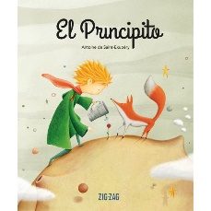
Mayo | El niño pijama de rayas | John Boyne | Salamandra | 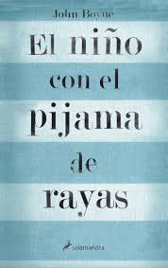
Agosto | El fantasma de canterville | Oscar Wilde | Zig-zag | 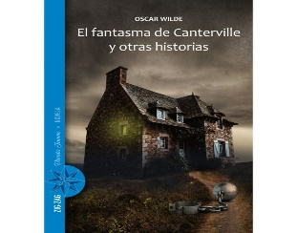
Septiembre | Palomita Blanca | Enrique Eduardo Lafourcade Valdenegro | Zig-zag | 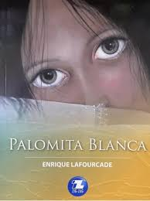
Octubre | Estudiante escoge el libro a leer para realizar trabajo:  - Aprender amarte  - El médico a palos  - Colección Crónicas de Narnia | - Katherine Torres Castillo  - Moliere  - Staples Lewis, Clive | - Debolsillo  - Zig-zag  - Destino |   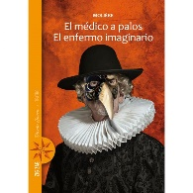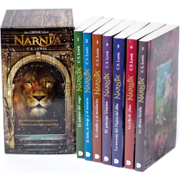
Lectura para trabajar durante las clases 1° semestre | Cuentos de amor locura y muerte | Horacio Quiroga | Edebé | 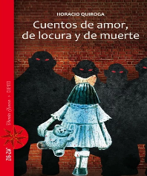
Lectura para trabajar durante las clases 2° semestre | Cuentos de Eva luna | Isabell Allende | Debolsillo | 

